本手册为《跟简七学理财》课程随堂练习册，版权归简七理财（微信号jane7ducai）所有，严禁转载
课程链接：http://study.163.com/course/courseMain.htm?courseId=1003418002
作业提交：http://course.jane7.com
提问链接：http://form.mikecrm.com/A2ezlI


(欢迎向我提问)

15.1香港保险，是适合我的海外投资吗？
第一部分：知识点回顾
- 香港保险，我们到底应不应该买？
- 内地人去香港买保险，靠谱吗？
亲自去香港投保并签署正规的保险合同，受到香港地区法律的保护。
- 香港保险，是否值得买？
从保障角度看，内地保险也不逊色；
从投资角度看，投资海外有一定优势，但要考虑3个因素。
- 香港保险适合我吗？
可投资资产还没到100万人民币，或者年计划投入的保费少于2万元人民币，用海外保险作资产配置的意义不大。

- 如何选择香港保险
- 收益：
从中长期来说，和内地绝大部分分红险收益相比，香港保险的收益率还是有优势的；
- 风险：
除了汇率波动和投资品本身的波动，对于香港保险来说，还存在一定的政策风险；
- 流动性；
- 投入的精力
需要我们要去了解境外保险这个新领域和正规渠道，第一次必须本人亲自去香港面签，也要做相应的准备工作。

- 补充知识：区别英式分红和美式分红
- 美式分红（现金分红）： 是一种最简单的派发方式，可以直接提取到手，也可以留存在保险公司积累生息，也可以抵交未付的保费。
- 优点：
-较为简单，容易理解
-领取形式灵活
- 缺点：
-客户承担再投资风险
-需要较高流动性，制约了收益空间
- 英式分红（保额分红）：用投资收益增加保单保额来分配红利，不能单独提取，只有在发生保险赔付、到期或退保时才能真正拿到所分配的红利。
- 优点：
-增加保额，一定程度上减少保障保额不足的问题
-再投资风险由保险公司承担
-为提高投资回报预留了更大空间
-减少了派送和管理费用，提高资金利用率
- 缺点：
-较复杂，不易理解
-保证部分收益较低，主要看预期收益价值
- 注意：不管是“英式分红”还是“美式分红”，能否给客户更多的利益，关键在于保险公司是否有更高的收益率。

第二部分：练习与应用
1. 根据自己的资产量和投资计划，判断香港保险是否合适自己；
2. 如果要选择香港保险，联系一个代理人，仔细阅读合同里的现金价值条款吧。

记得到论坛与大家分享你的研究结果哦~

第三部分：参考资料
香港保险业联会网站
http://www.hkfi.org.hk/#!/
点击右上角“代理搜索”可供确认保险代理人是否在保险业协会注册
点击继续（页面上为英文版本）
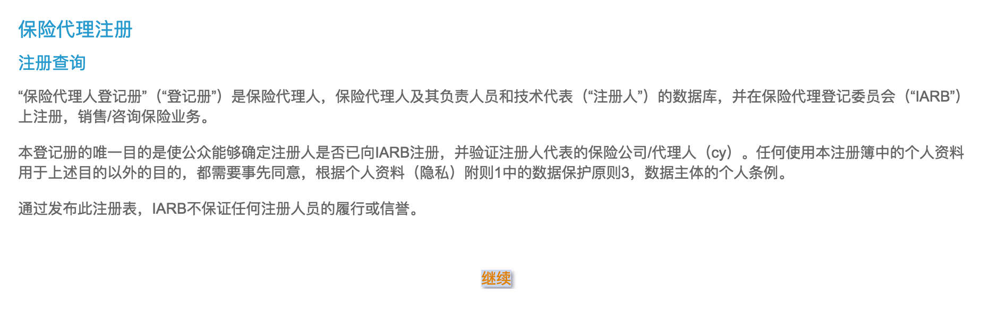
第一行选择则中文名（Chinese Name）或英文名（English Name）
第二行输入关键词
即可查到结果


